**Paso a paso del Uso de GitHub para el proyecto**

**Tomado de** [**https://medium.com/@jonathanmines/the-ultimate-github-collaboration-guide-df816e98fb67**](https://medium.com/@jonathanmines/the-ultimate-github-collaboration-guide-df816e98fb67)

1. Hacer las invitaciones al repositorio del proyecto desde GitHub
2. Aceptar la invitación
3. Hacer un git clone ‘ copiar la ruta y usar la consola para clonar el proyecto. NO USAR FORK
4. 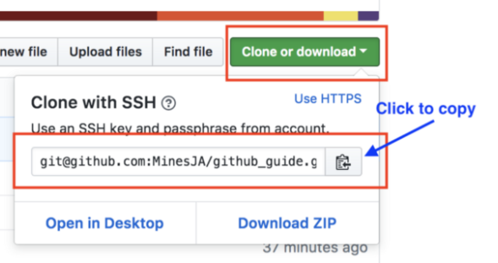
5. **En la consola** (con la dirección copiada del sitio GitHub)
6. 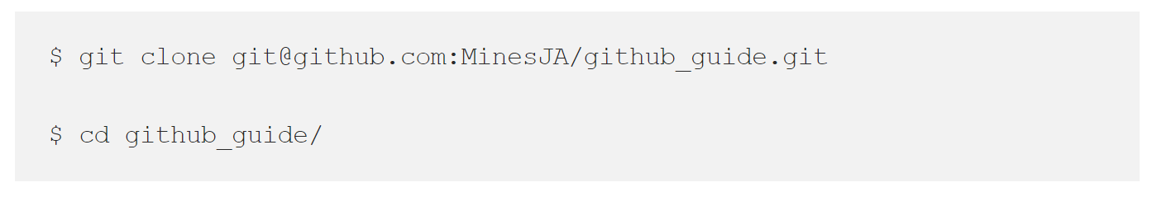
7. De manera local crear la rama o branch, en su copia local después de clonar, checkout

git checkout -b nombre_de_tu_rama

1. Validar que la rama fue creada

git branch

validar que el asterisco esta en la rama creada, así nos aseguramos que estamos trabajando con independencia y en protección del proyecto origin/main

De manera local se hacen todos lo cambios y adiciones que se requiera según la tarea asignada en el sprint, asegurándose de hacer los commit que se requieran para asegurar no perder cambios o poderse devolver si se comenten errores.

1. Una vez la rama se ha completado se realiza un git push

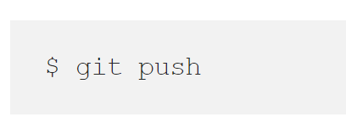

¡Al hacer esto la consola sugiere la inclusión de una instrucción específica para llevar la rama a git hub, se copia se pega en la línea de comandos se ejecuta y listo!

En un próximo ejercicio tomare capturas de los pasos que siguen, pues no están ni completos ni precisos. Aunque el concepto sirvió para seguirlo exitosamente!

1. Ahora en la página de **GitHUB** vera la rama que ha hecho push
2. 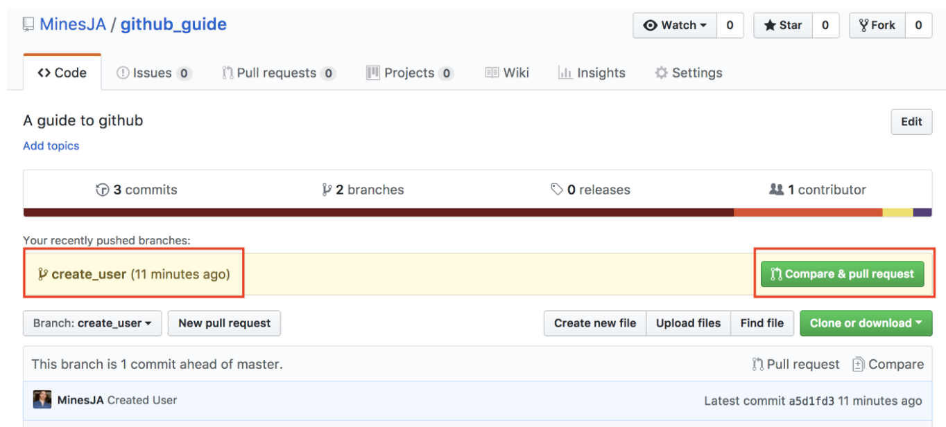
3. Ahí el responsable de la rama hace click en compare & pull request y en la ventana emergente comenta los cambios que hizo para documentarlos en github.y finalmente hace click en create pull request
4. 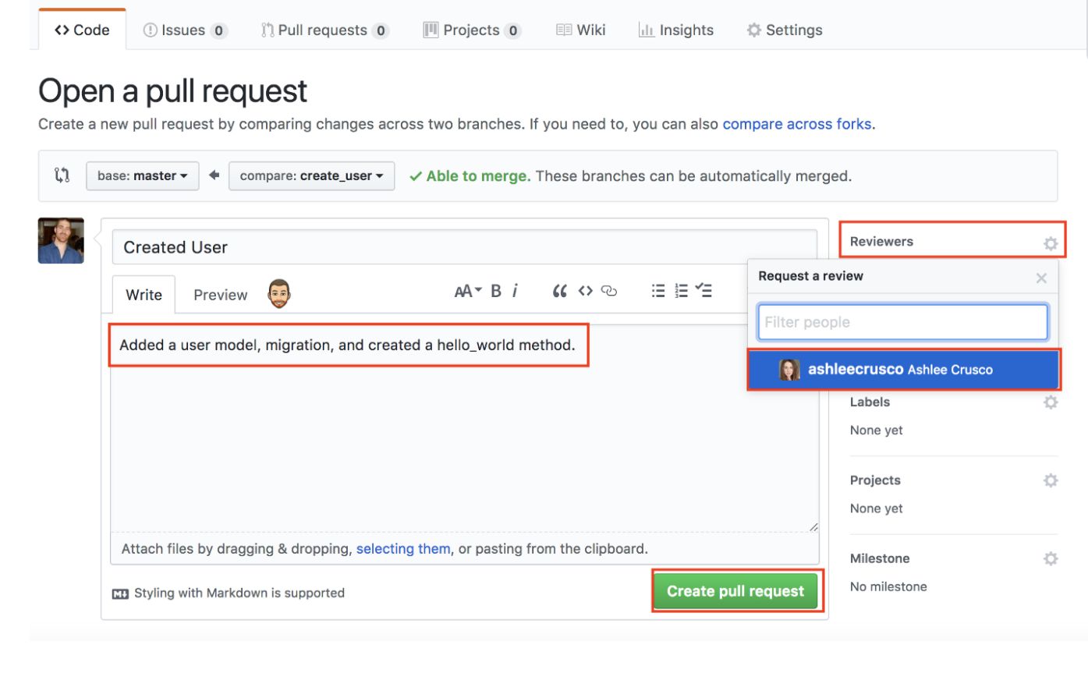
5. A medida que se hacen los push y se generan los pull requests esto quedan en la pesta;a correspondiente Ahí se podrá hacer la comparación de lo entregado con lo existente y se identificara si existen conflictos, o si se aceptan los cambios. Una vez completado se hará la aceptación de los cambios en
6. 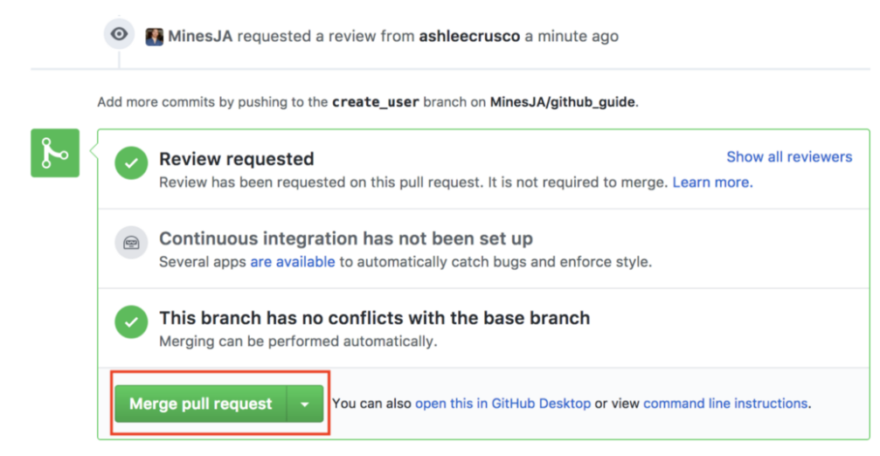
7. Una vez el Branch se incluyo satisfactoriamente se procede a borrar el Branch

Recomendaciones:

1. **THE MASTER BRANCH SHOULD ALWAYS BE DEPLOYABLE** The way to keep Master deployable is to create new branches for new features and merge them into Master when they’re completed. Here’s how that works
2. Darle nombre a la rama que identifique el propósito general de la rama
3. Una vez creada su rama o Branch hacer commits frecuentes con un comentario que describa el paso terminado
4. Para el proceso de juntar ramas al main, merge, definir quien o quienes van a aceptar los cambios, creo que para el proyecto nuestro deberíamos hacerlo en una reunión de todo el equipo. Esto generalmente se delega al Product Owner, pero para fectos de nuestro aprendizaje deberíamos todos participar, así aprendemos mas!

Nota este resumen Omite la función y el rol de reviewer